Отчет по пользователю: 12875446

Последняя активность в системе: 18.01.2018 10:48:58

Пользователь зарегестрирован на курсах:
№ | Курс | Время на раегистрации | Время отмены курса | Время получения сертификата | Правильно/не правильно
1 | course-v1:ITMO+x1052.00+spring_2018 | 17.01.2018 11:13:39 | --- | --- | 0/0
2 | course-v1:ITMO+x1053.00+spring_2018 | 17.01.2018 11:14:14 | --- | --- | 12/38

График активности:
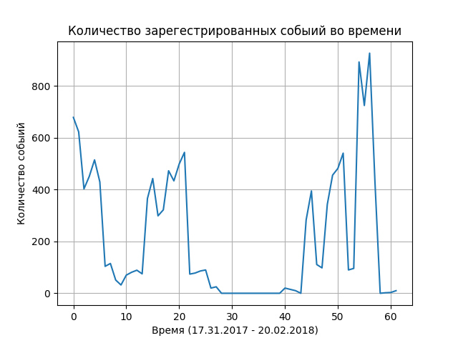

График по типам событий:
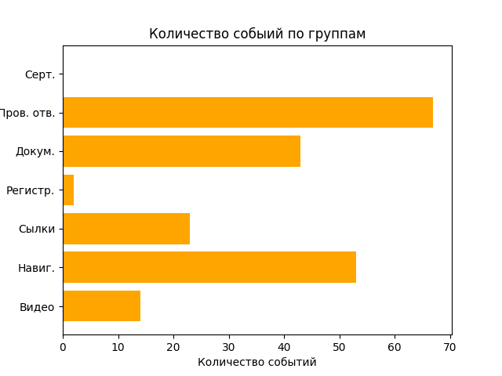

График по предпочитаемым материалам:
